**使用手册**

# 1、编译和运行：

1. 编译加运行：双击compile.bat
2. 仅运行：双击start.bat

# 2、首页

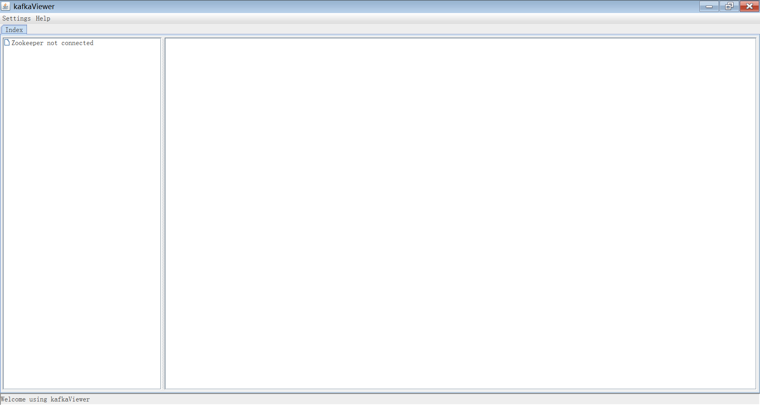

# 3、使用

1) 点击菜单“Settings”->“Switch kafka”：

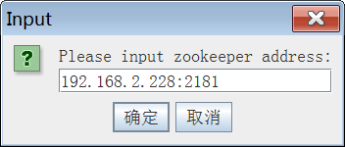

2) 输入跟kafka有关联的zookeeper的地址（p:port），点击“确定”，连接成功的话显示如下：

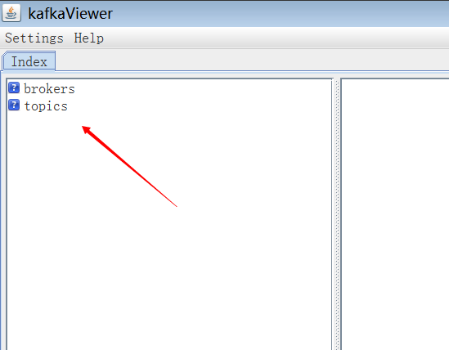

3) 双击topics，列出来的子节点是各个topic，在topic上右击，选择“打开”：

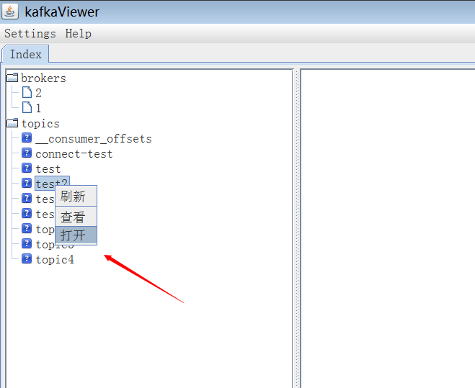

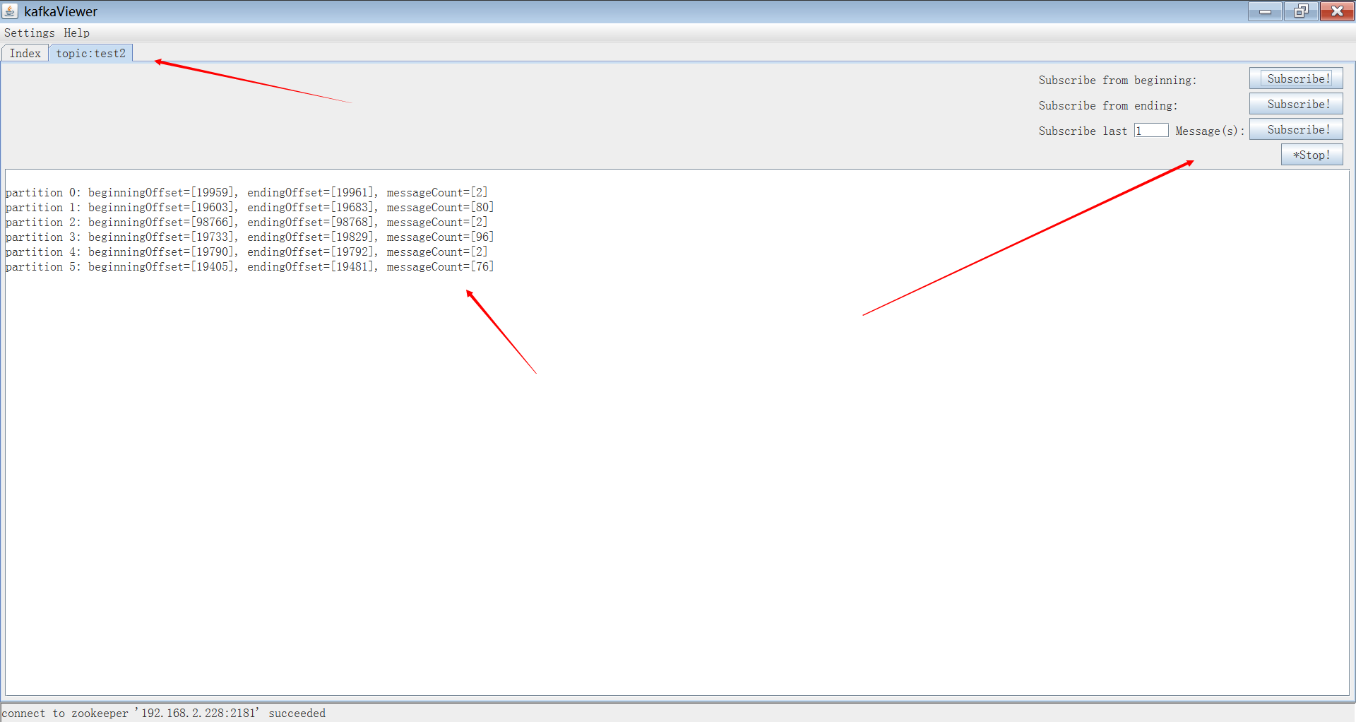

可以看到弹出了对应topic的页面，textarea部份显示了对应的分区信息。在右上角可以点击相应的按钮订阅该topic消息。

4) 点击“Subscribe from beginning”右键的“Subscribe!”，会将该topic内部的所有消息打印出来，然后如果有新的消息到来，会自动显示在textarea的下部，取消订阅点击“Stop!”

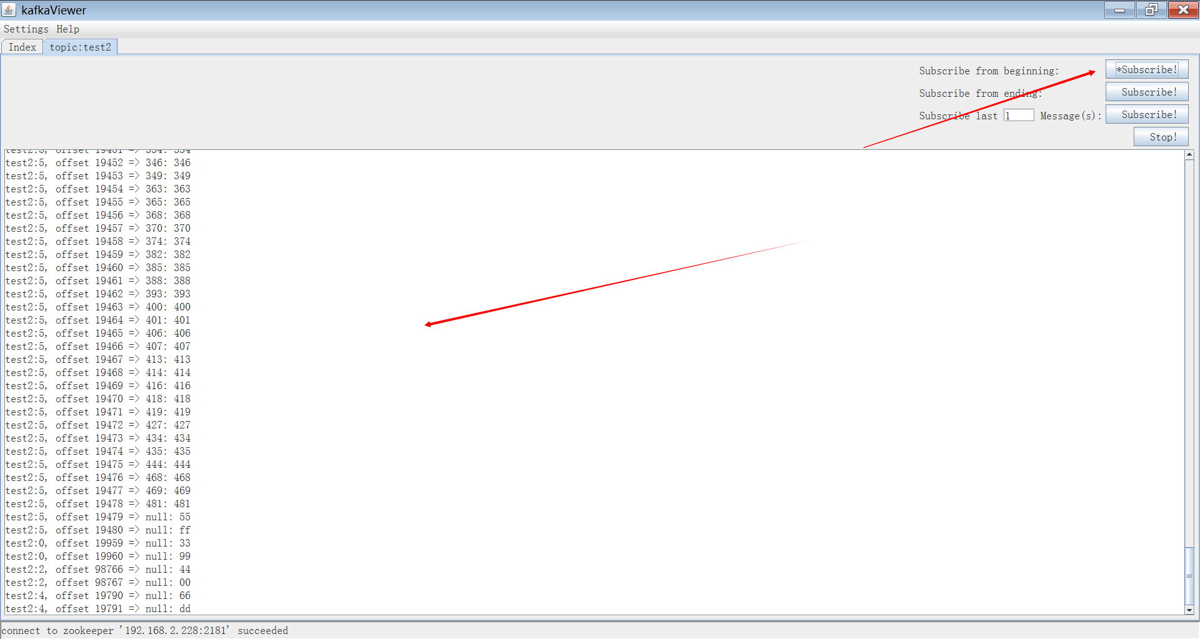

“Subscribe from ending”、“Subscribe last 1 message(s)”的功能类似。